Министерство образования Новосибирской области
Государственное бюджетное профессиональное учреждение
Новосибирской области
«Новосибирский колледж электроники и вычислительной техники»
(ГБПОУ НСО «Новосибирский колледж электроники и вычислительной техники»)

Документация по практике
на тему: «Разработка подсистемы управления продукцией производственной компании»
по специальности: 09.02.07 «Информационные системы и программирование»

Выполнил студент:
Группы 9ИС-355К,
Кажов Александр Сергеевич
Савченко Максим Дмитриевич
Проверил преподаватель:

«__» _______________20__г.
__________ (оценка)

г. Новосибирск, 2025

СОДЕРЖАНИЕ

1. ОБЩАЯ ЧАСТЬ 3
1.1 Общие сведения о выбранных инструментах разработки 3
1.2. Общие сведения о разработке дизайна 7
1.3. Вывод по выбору средств разработки 12
2. ОСНОВНАЯ ЧАСТЬ 14
2.1. Проектирование и разработка базы данных 14
2.2. Разработка оптовой продуктовой базы 19
2.3. Внедрение механизмов авторизации и разграничения прав 22
ЗАКЛЮЧЕНИЕ 27

ОБЩАЯ ЧАСТЬ

1.1 Общие сведения о выбранных инструментах разработки
Общие сведения о выбранных инструментах разработки
C# – объектно-ориентированный язык программирования
В качестве основного языка разработки выбран C# – современный объектно-ориентированный язык программирования, созданный корпорацией Microsoft. C# обладает строгой типизацией, богатой стандартной библиотекой и глубокой интеграцией с платформой .NET, что делает его идеальным выбором для создания десктопных приложений. Язык поддерживает современные парадигмы программирования, включая асинхронные операции, LINQ (Language Integrated Query) и функциональные элементы, что позволяет эффективно реализовывать сложную бизнес-логику. Одним из ключевых преимуществ C# является его способность обеспечивать безопасность типов и предотвращать многие классы ошибок на этапе компиляции.
Visual Studio – интегрированная среда разработки
Для разработки приложения использовалась Visual Studio 2022 – профессиональная интегрированная среда разработки (IDE) от Microsoft. Visual Studio предоставляет полный набор инструментов для создания приложений на C# и WPF, включая:
- Мощный редактор кода с автодополнением (IntelliSense), подсветкой синтаксиса и рефакторингом;
- Встроенную поддержку XAML с визуальным дизайнером и предпросмотром интерфейсов;
- Продвинутый отладчик для пошагового выполнения кода и анализа состояния приложения;
- Интеграцию с базами данных и инструменты для работы с Entity Framework;
- Систему контроля версий Git для управления исходным кодом;
- Инструменты анализа производительности и диагностики приложения.
Расширяемость Visual Studio через плагины и расширения позволяет настроить среду разработки под конкретные нужды проекта, повышая продуктивность разработки.
WPF
WPF (Windows Presentation Foundation) – платформа для создания интерфейсов. Для реализации пользовательского интерфейса выбрана платформа WPF (Windows Presentation Foundation) – современная технология от Microsoft для создания десктопных приложений Windows. По сравнению с устаревшим Windows Forms, WPF предлагает:
- Разделение логики и представления через использование XAML;
- Мощную систему привязки данных (Data Binding) для автоматической синхронизации интерфейса с бизнес-логикой;
- Поддержку векторной графики и анимации для создания визуально привлекательных интерфейсов;
- Гибкую систему стилей и шаблонов для единообразного оформления элементов управления;
- Возможности темизации и кастомизации внешнего вида приложения.
XAML
XAML (eXtensible Application Markup Language) – декларативный язык разметки, используемый в WPF для описания пользовательских интерфейсов. XAML позволяет:
- Отделять визуальное представление от программной логики;
- Создавать сложные иерархии элементов интерфейса в структурированной форме;
- Использовать привязку данных для автоматического обновления интерфейса при изменении данных;
- Применять стили и ресурсы для централизованного управления внешним видом приложения;
- Создавать пользовательские элементы управления и шаблоны.
Реляционная база данных и SQL
Для хранения данных используется реляционная модель базы данных – отраслевой стандарт для структурированного хранения информации. Реляционные СУБД обеспечивают:
- Надёжное хранение данных с поддержкой транзакций и ACID-свойств;
- Эффективное выполнение сложных запросов через язык SQL;
- Поддержку целостности данных через ограничения и внешние ключи;
- Масштабируемость и производительность для работы с большими объёмами данных.
В проекте применяется Microsoft SQL Server для промышленного развёртывания и SQLite для локальной разработки и тестирования.
Entity Framework Core
Entity Framework Core выбран в качестве ORM (Object-Relational Mapping) фреймворка для взаимодействия приложения с базой данных. EF Core предоставляет следующие преимущества:
- Преобразование объектов C# в записи БД и обратно без написания SQL-кода;
- Поддержка LINQ для создания типобезопасных запросов к данным;
- Автоматические миграции для синхронизации структуры БД с моделью приложения;
- Отслеживание изменений объектов и автоматическое генерирование SQL-команд;
- Поддержка транзакций и управление подключениями к БД.
Архитектурный шаблон MVVM
В проекте реализована архитектура MVVM (Model-View-ViewModel) – паттерн проектирования, обеспечивающий чёткое разделение ответственности:
- Model (Модель) – представляет бизнес-логику и данные приложения, включает сущности предметной области и репозитории для работы с данными;
- View (Представление) – отвечает за отображение пользовательского интерфейса, реализуется через XAML-разметку;
- ViewModel (Модель представления) – выступает посредником между View и Model, содержит команды и свойства для привязки данных.
Данный технологический стек обеспечивает создание надёжного, производительного и легко поддерживаемого приложения, соответствующего современным стандартам разработки программного обеспечения.

1.2. Общие сведения о разработке дизайна
Принципы проектирования UI/UX
Разработка пользовательского интерфейса подсистемы управления продукцией основана на фундаментальных принципах проектирования UI (User Interface) и UX (User Experience). Основная цель — создание интерфейса, который сочетает функциональность с удобством использования, обеспечивая интуитивную и эффективную работу с приложением.
Ключевые принципы, положенные в основу дизайна:
- Простота и минимализм — интерфейс сконцентрирован на выполнении основных задач без избыточных элементов, что снижает когнитивную нагрузку на пользователя и ускоряет освоение системы;
- Согласованность и единообразие — все элементы интерфейса следуют единому стилю: кнопки, формы, таблицы и навигационные элементы имеют предсказуемое поведение и визуальное оформление по всему приложению;
- Интуитивная навигация — структура интерфейса построена таким образом, чтобы пользователь мог легко находить нужные функции и переходить между разделами приложения без необходимости обращения к документации;
- Обратная связь — система обеспечивает визуальную и текстовую обратную связь на все действия пользователя: подтверждение операций, уведомления об ошибках, индикаторы загрузки и статусы выполнения;
- Доступность и понятность — элементы управления снабжены четкими подписями, всплывающими подсказками (tooltips) и сообщениями об ошибках, что помогает пользователям правильно взаимодействовать с системой.
Цветовая схема и визуальное оформление
Внешний вид приложения разработан в соответствии с корпоративным руководством по стилю компании «Разработка подсистемы управления продукцией производственной компании»:
Цветовая палитра:
- Основной фон: #FFFFFF (белый) — обеспечивает чистоту и читаемость интерфейса;
- Дополнительный фон: #BBD9B2 (светло-зеленый) — используется для выделения заголовков и второстепенных областей;
- Акцентный цвет: #2D6033 (темно-зеленый) — применяется для кнопок основного действия, активных элементов и выделения важной информации.
Типографика:
- Основной шрифт: Gabriola — выбран для соответствия корпоративному стилю компании, обеспечивает хорошую читаемость и эстетичный вид;
- Размеры шрифтов: иерархическая система размеров для заголовков, подзаголовков, основного текста и вспомогательной информации.
Элементы интерфейса:
- Кнопки: имеют четкую визуальную иерархию, различаются по цвету и размеру в зависимости от важности действия;
- Формы ввода: поля с четкой структурой, валидацией и подсказками;
- Таблицы: минималистичный дизайн с чередованием строк для улучшения читаемости;
- Навигация: понятная система переходов между разделами приложения.
Компоновка интерфейса
Структура основного окна приложения организована для максимального удобства работы:
Главное окно (список продукции):
- Верхняя панель: содержит заголовок приложения, логотип компании и общую информацию о системе;
- Панель управления: кнопки основных операций (добавление, редактирование, просмотр материалов);
- Область данных: таблица со списком продукции с колонками: артикул, тип продукции, наименование, минимальная цена, ширина рулона, себестоимость;
- Область навигации: дополнительные элементы для фильтрации и сортировки данных.
Окно редактирования продукции:
- Структурированная форма с логическим расположением полей ввода;
- Группировка связанных полей для удобства заполнения;
- Визуальное выделение обязательных и необязательных полей.
Окно просмотра материалов:
- Четкое разделение заголовка и содержимого;
- Табличное представление материалов с группировкой по типам;
- Дополнительная информация о расчетах и стоимости.
Адаптивность и отзывчивость
Интерфейс приложения разработан с учетом различных сценариев использования:
- Масштабируемость: элементы интерфейса корректно отображаются при разных размерах окна;
- Состояния элементов: визуальная обратная связь при наведении, нажатии, фокусировке на элементах;
- Обработка ошибок: понятные сообщения об ошибках с рекомендациями по их исправлению;
- Индикаторы загрузки: визуализация процесса выполнения длительных операций (загрузка данных, расчеты).
Соответствие стандартам и руководствам
Дизайн интерфейса соответствует:
- Руководству по стилю компании (Приложение 2);
- Принципам Microsoft Fluent Design System для приложений Windows;
- Общепринятым стандартам UX для десктопных приложений;
- Требованиям доступности для пользователей с различным уровнем технической подготовки.
Разработанный интерфейс обеспечивает эффективное взаимодействие пользователя с системой, минимизирует время на выполнение типовых операций и способствует повышению производительности работы сотрудников компании.

1.3. Вывод по выбору средств разработки
Выбор конкретных технологий для реализации подсистемы управления продукцией основывался на комплексном анализе следующих критериев:
- Соответствие требованиям предметной области — технологии должны обеспечивать реализацию всех функциональных требований, включая работу с данными, расчёты и представление информации;
- Производительность и надёжность — обеспечивать стабильную работу приложения при обработке значительных объёмов данных;
- Эффективность разработки — ускорение процесса создания и сопровождения приложения за счёт готовых решений и инструментов;
- Интеграционная способность — совместимость технологий между собой и с существующей инфраструктурой компании;
- Поддержка и сообщество — наличие активного сообщества разработчиков, документации и регулярных обновлений;
- Стоимость внедрения и сопровождения — минимизация затрат на лицензии, обучение персонала и техническую поддержку.
Интеграционные преимущества выбранного стека
Комбинация C#, WPF, Entity Framework Core и SQL Server/SQLite обеспечивает следующие интеграционные преимущества:
- Единая экосистема .NET: все технологии являются частью экосистемы Microsoft .NET, что обеспечивает их максимальную совместимость и оптимизацию;
- Сквозная типобезопасность: от пользовательского интерфейса до базы данных поддерживается строгая типизация, что повышает надёжность приложения.
Эффективное взаимодействие компонентов:
- WPF обеспечивает современный интерфейс с поддержкой MVVM;
- Entity Framework Core упрощает доступ к данным;
- C# предоставляет мощную бизнес-логику;
- SQL Server/SQLite гарантируют надёжное хранение данных;
- Инструментальная поддержка: Visual Studio предоставляет комплексные инструменты для разработки, отладки и профилирования всех компонентов стека;
- Масштабируемость: выбранные технологии позволяют легко масштабировать приложение как функционально, так и по нагрузке.

2. ОСНОВНАЯ ЧАСТЬ

2.1. Проектирование и разработка базы данных
Проектирование и разработка базы данных
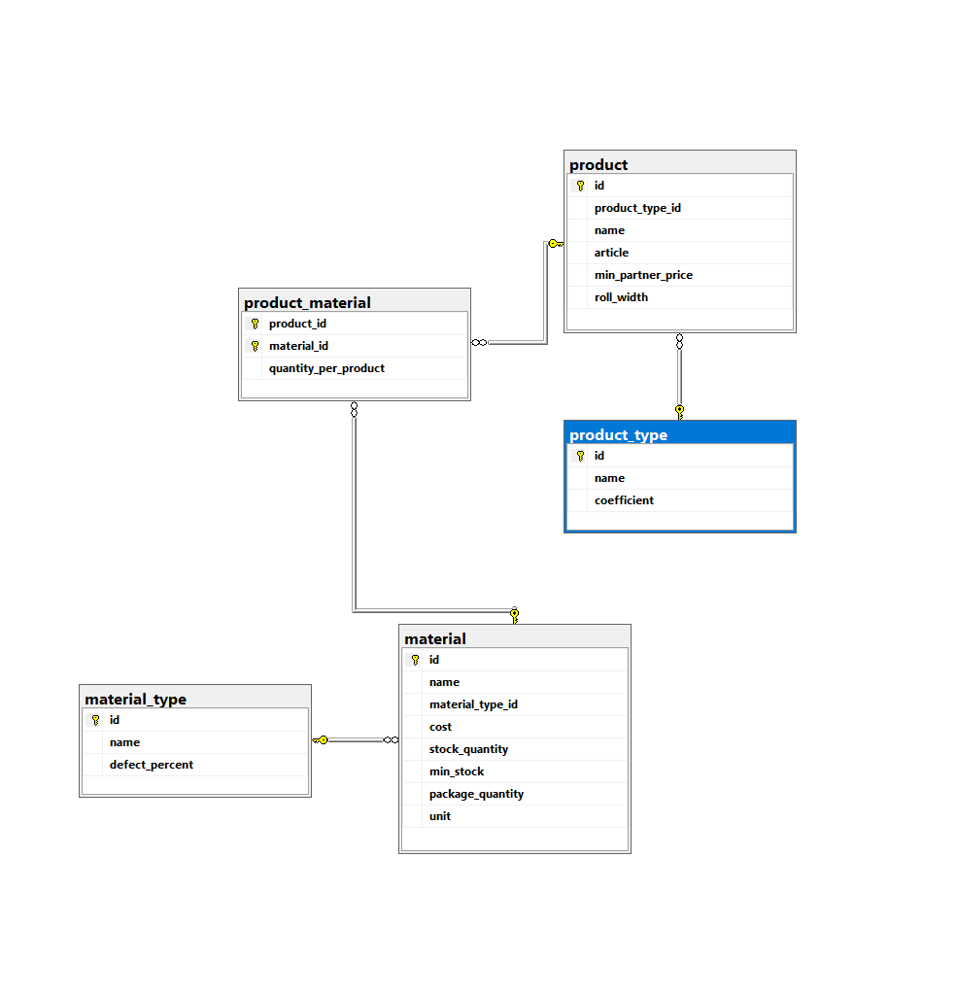
Рис1. ER-диаграмма БД

CREATE TABLE material_type (
id INT IDENTITY(1,1) PRIMARY KEY,
name NVARCHAR(255) NOT NULL,
defect_percent FLOAT NOT NULL CHECK (defect_percent >= 0)
);

CREATE TABLE product_type (
id INT IDENTITY(1,1) PRIMARY KEY,
name NVARCHAR(255) NOT NULL,
coefficient FLOAT NOT NULL
);

CREATE TABLE material (
id INT IDENTITY(1,1) PRIMARY KEY,
name NVARCHAR(255) NOT NULL,
material_type_id INT NOT NULL,
cost DECIMAL(18,2) NOT NULL CHECK(cost >= 0),
stock_quantity DECIMAL(18,2) NOT NULL CHECK(stock_quantity >= 0),
min_stock DECIMAL(18,2) NOT NULL CHECK (min_stock >= 0),
package_quantity DECIMAL(18,2) NOT NULL CHECK (package_quantity >= 0),
unit NVARCHAR(20) NOT NULL,
CONSTRAINT FK_material_material_type FOREIGN KEY (material_type_id)
REFERENCES material_type(id)
);

CREATE TABLE product (
id INT IDENTITY(1,1) PRIMARY KEY,
product_type_id INT NOT NULL,
name NVARCHAR(255) NOT NULL,
article NVARCHAR(50) NOT NULL,
min_partner_price DECIMAL(18,2) NOT NULL CHECK (min_partner_price >= 0),
roll_width DECIMAL(18,2) NOT NULL CHECK (roll_width >= 0),
CONSTRAINT FK_product_product_type FOREIGN KEY (product_type_id) REFERENCES
product_type(id)
);

CREATE TABLE product_material (
product_id INT NOT NULL,
material_id INT NOT NULL,
quantity_per_product FLOAT NOT NULL CHECK (quantity_per_product >= 0),
CONSTRAINT PK_product_material PRIMARY KEY (product_id, material_id),
CONSTRAINT FK_product_material_product FOREIGN KEY (product_id) REFERENCES
product(id),
CONSTRAINT FK_product_material_material FOREIGN KEY (material_id) REFERENCES
material(id)
);

CREATE TABLE material_type_staging (
name NVARCHAR(255),
defect_percent NVARCHAR(50)
);

CREATE TABLE product_type_staging (
name NVARCHAR(255),
coefficient FLOAT
);

CREATE TABLE material_staging (
name NVARCHAR(255),
material_type_name NVARCHAR(100),
cost DECIMAL(18,2),
stock_quantity DECIMAL(18,2),
min_stock DECIMAL(18,2),
package_quantity DECIMAL(18,2),
unit NVARCHAR(20)
);

CREATE TABLE product_staging (
product_type_name NVARCHAR(100),
name NVARCHAR(255),
article NVARCHAR(50),
min_partner_price DECIMAL(18,2),
roll_width DECIMAL(18,2)
);

CREATE TABLE product_material_staging (
product_name NVARCHAR(255),
material_name NVARCHAR(255),
quantity_per_product FLOAT
);

INSERT INTO material_type (name, defect_percent)
SELECT
name,
TRY_CAST(REPLACE(REPLACE(defect_percent, '%', ''), ',', '.') AS FLOAT) / 100.0
FROM material_type_staging;

INSERT INTO product_type (name, coefficient)
SELECT name, coefficient FROM product_type_staging;

INSERT INTO material(name, material_type_id, cost, stock_quantity, min_stock, package_quantity, unit)
SELECT m.name, mt.id, m.cost, m.stock_quantity, m.min_stock, m.package_quantity, m.unit
FROM material_staging m JOIN material_type mt ON material_type_name = mt.name;

INSERT INTO product (product_type_id, name, article, min_partner_price, roll_width)
SELECT pt.id, p.name, p.article, p.min_partner_price, p.roll_width
FROM product_staging p JOIN product_type pt ON p.product_type_name = pt.name;

INSERT INTO product_material(product_id, material_id, quantity_per_product)
SELECT p.id, m.id, pm.quantity_per_product
FROM product_material_staging pm
JOIN product p ON p.name = pm.product_name
JOIN material m ON m.name = pm.material_name;

DROP TABLE material_type_staging, product_type_staging, material_staging,
product_staging, product_material_staging;

2.2. Разработка оптовой продуктовой базы
Приложение представляет собой единое десктопное решение, построенное по принципу «всё в одном окне» с навигацией между функциональными модулями. Основное окно содержит все необходимые элементы управления для работы с подсистемой продукции, обеспечивая быстрый доступ ко всем функциям без необходимости переключения между множеством окон.
Основные компоненты интерфейса:
- Название окна: «Список продукции»;
- Кнопки «Добавить продукт», «Редактировать», «Материалы продукта», «Изменить»;
Рис.2 Кнопки
- Основной элемент интерфейса – таблица DataGrid для отображения всей продукции:
- Артикул – уникальный идентификатор продукции (столбец «Артикул»);
- Тип продукции – категория/вид продукции (столбец «Тип»);
- Наименование – полное название продукции (столбец «Наименование»);
- Минимальная цена – базовая стоимость для партнёров (столбец «Цена», формат N2);
- Ширина рулона – размер в метрах (столбец «Ширина», формат N2);
- Себестоимость – автоматически рассчитанная стоимость производства (столбец «Себестоимость», формат N2);

Рис.3 Элементы интерфейса
Архитектура приложения
- Models/
- Product.cs
- ProductType.cs
- Material.cs
- MaterialType.cs
- ProductMaterial.cs
- Data/
- ProductRepository.cs
- ViewModels/
- MainViewModel.cs
- RelayCommand.cs
- Views/
- MainWindow.xaml
- ProductEditWindow.xaml
- MaterialsWindow.xaml
- App.xaml
- App.xaml.cs
- Appsettings.json
- AssemblyInfo.cs
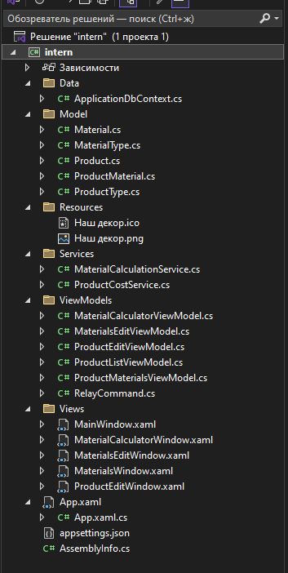
Рис.4 Архитектура проекта

2.3. Внедрение механизмов авторизации и разграничения прав
Функциональные возможности приложения
Добавление продукции
- Создание новой позиции продукции через форму ввода данных
- Заполнение обязательных полей:
- Артикул (уникальный идентификатор)
- Тип продукции (выбор из справочника)
- Наименование продукции
- Минимальная цена для партнёра
- Ширина рулона
- Валидация данных перед сохранением – проверка корректности введённых значений
Редактирование продукции
- Выбор продукции из списка в основном окне приложения.
- Изменение всех полей записи:
- Артикул
- Тип продукции
- Наименование
- Минимальная цена
- Ширина рулона
- Автоматическое обновление данных в базе данных после подтверждения изменений
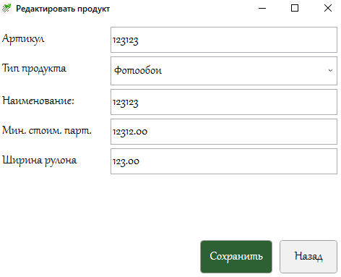
Рис.5 Редактирование продукции
Просмотр материалов продукции
- Выбор продукции для просмотра связанных материалов
- Отображение детальной информации о материалах:
- Наименование материала
- Тип материала
- Количество на единицу продукции
- Единица измерения
- Цена за единицу
- Остаток на складе
- Автоматический расчёт общей стоимости материалов
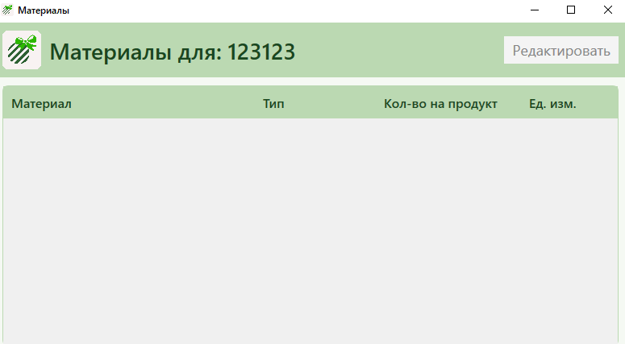
Рис.6 Просмотр материалов

Расчетные функции
- Автоматический расчёт себестоимости на основе материалов
- Учёт всех связанных материалов и их стоимости
- Округление результата до сотых долей
- Проверка на отрицательные значения – стоимость не может быть отрицательной
Расчёт потребности в материалах
- Определение необходимого количества материала для производства
- Учёт параметров продукции:
- Коэффициент типа продукции
- Производственные параметры (parameter1, parameter2)
Факторы влияния:
- Процент брака материала
- Остатки материала на складе
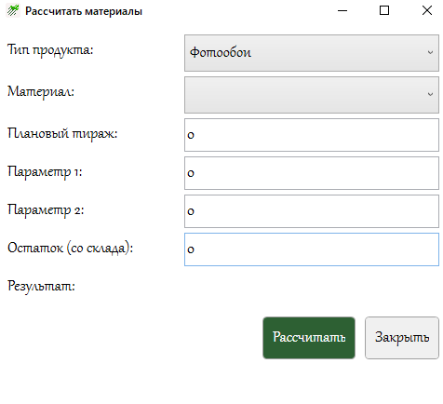
Рис.7 Расчет материала
Валидация данных
- Обязательные поля: артикул, тип продукции, наименование
- Числовые поля: минимальная цена, ширина рулона
- Проверка на неотрицательные значения
- Округление до сотых долей
- Проверка уникальности артикулов продукции
Валидация в формах
- Проверка перед сохранением – все обязательные поля должны быть заполнены
- Проверка форматов:
- Числовые поля должны содержать допустимые значения
- Цена и ширина не могут быть отрицательными

Технические особенности реализации
- Использование Entity Framework Core для доступа к базе данных
- Асинхронные операции загрузки данных для предотвращения блокировки UI
- Оптимизация запросов – загрузка только необходимых данных
- Ограничение выборки – загрузка первых 50 записей для повышения производительности
Управление подключениями
- Паттерн Repository – централизованный доступ к данным через ProductRepository
- Управление жизненным циклом контекста базы данных
- Автоматическое освобождение ресурсов через блоки using
Обработка ошибок
- Глобальная обработка исключений на уровне приложения (App.xaml.cs)
- Контекстные сообщения об ошибках в пользовательском интерфейсе
- Валидация на стороне клиента для предотвращения некорректных операций
- Обработка исключений базы данных с понятными сообщениями для пользователя
Производительность и оптимизация
- Ленивая загрузка связанных данных – материалы загружаются только при необходимости
- Кэширование справочников – типы продукции загружаются один раз
- Оптимизация интерфейса – отключение автогенерации колонок DataGrid
- Асинхронное выполнение длительных операций расчёта

ЗАКЛЮЧЕНИЕ
В ходе выполнения практики было разработано приложение, которое полностью соответствует поставленным задачам. Приложение предоставляет удобный и современный интерфейс.
Достигнутые результаты:
В ходе выполнения учебной практики была разработана подсистема управления продукцией для производственной компании, которая полностью соответствует поставленным задачам. Приложение предоставляет удобный и современный интерфейс для управления данными о продукции и материалах.
Достигнутые результаты:
Реализована функциональность CRUD (Create, Read, Update, Delete) для работы с продукцией – добавление новых позиций, просмотр списка, редактирование существующих записей и удаление данных с подтверждением операции.
- Создан интуитивно понятный пользовательский интерфейс в соответствии с корпоративным руководством по стилю. Использование шрифта Gabriola, цветовой схемы (#FFFFFF, #BBD9B2, #2D6033) и фирменного логотипа обеспечивает профессиональный внешний вид приложения.
- Обеспечена валидация вводимых данных на всех уровнях приложения. Проверяются обязательные поля, корректность числовых значений (неотрицательные, точность до сотых), уникальность артикулов продукции.
- Реализован эффективный механизм расчётов – автоматический расчёт себестоимости продукции на основе материалов и определение потребности в сырье для производства с учётом типа продукции, процента брака и остатков на складе.
- Разработана модульная архитектура с использованием паттерна MVVM, что обеспечивает чёткое разделение ответственности между компонентами системы и упрощает дальнейшее сопровождение и расширение функционала.
Разработанное приложение может быть использовано в различных организациях. Благодаря простому и понятному интерфейсу, приложение не требует значительных временных затрат на освоение.
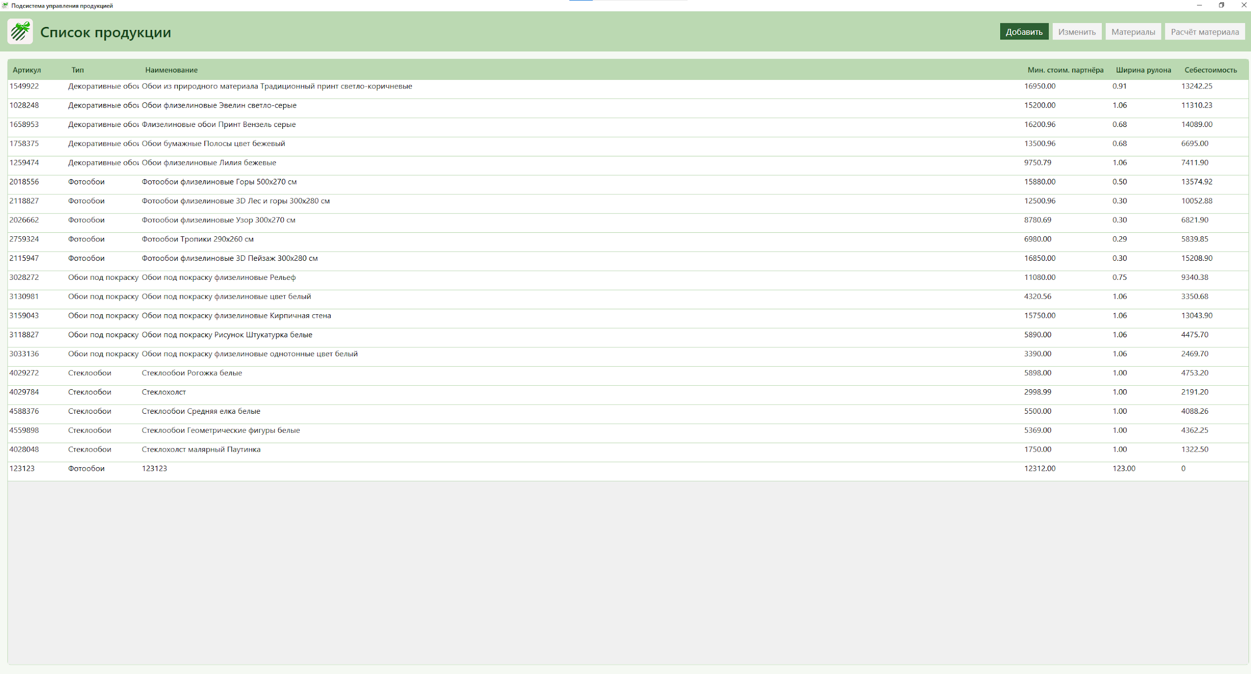
Рис.8 Готовое приложение

